Examen  Semestre : 1 2  Session : Principale Rattrapage |  | 
Code : | ETUDIANT(e)  Nom et Prénom : …………………………………………………...  Classe: …………………………………………………....................
Module : Réseaux de Communication
Enseignant(s) : Equipe réseaux
Classe(s) : 2A, 2P
Documents autorisés : OUI NON Nombre de pages : 6+Annexe
Calculatrice autorisée : OUI NON Internet autorisée : OUI NON
Date : 17/01/2022 Heure : 11h Durée :1H30
**
Observations | Nom et Signature du Correcteur | Nom et Signature du Surveillant | Note  /20 | Code

- NB : La table d’Erlang B est en annexe
- Les parties de chaque problème sont indépendantes

Problème I (10 points) :
Partie A (3 points) :
Un musicien souhaite publier une séquence sonore sur une plateforme en ligne.
Une partie de cette séquence est représentée sur la figure 1.
Lors de la numérisation on obtient la séquence binaire suivante : 100 110 110 101 001 000 000 010 100 011 000 001 100 100.
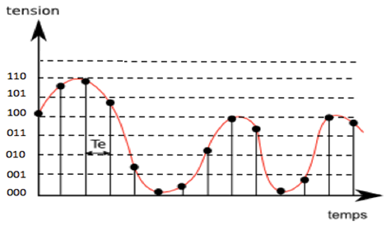

Figure 1 : Echantillonnage d’une séquence sonore
NE RIEN ECRIRE

- a. Donner le type de quantification linéaire appliqué à ce signal. (0.5 point)
…………… Quantification par arrondi ………………………………………………..
b. Quel est l’avantage de ce type de quantification ? (0.5 point)
moins de bruit de quantification = plus de ressemblance avec le signal d’origine = meilleure qualité de numérisation = moins d’erreurs
- Est-ce que le nombre de bits utilisés pour le codage binaire est optimal ? Justifier votre réponse. (0.5 point)
Oui, n= log₂(N) (0.25)
N=nombre des niveaux de quantification= 7 , n= nombre des bits = 3=log₂(7) (0.25)
- Sachant que la période d’échantillonnage est T_{e}=60 µs, calculer le débit binaire de cette séquence. (0.5 point)
… débit = n. f_{ech}= n /T_{ech} (0.25)
= 3/(60 .10⁻⁶ )= 0.05Mb/s = 50 kbit/s ……(0.25) ………………………………...
- Le musicien a constaté que le son qu’il a obtenu n’est pas fidèle au son original. Proposer deux solutions afin d’améliorer la qualité de la numérisation de ces données. (1 point)
(0.5) ……Réduire le pas de quantification=augmenter le nombre de plages de quantification
(0.5) …Augmenter fréquence d’échantillonnage = Réduire la période d’échantillonnage

Partie B (4.5 points) :

Le signal à la sortie de l’émetteur est codé par un codeur en ligne. Une partie de ce signal est représenté sur la figure 2.
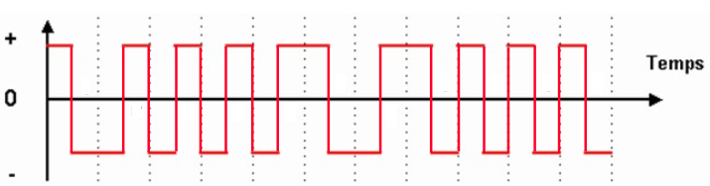
0

Figure 2. Séquence binaire à la sortie de l'émetteur

      - On suppose que le premier bit de cette séquence est un zéro « 0 »
a. Quel est le codeur en ligne utilisé ? (0.5 point)
……Manchester……………………………………………………….
b. Quelle est la séquence de bits représentée par ce signal ? (0,5 point)
……011110 10000…………………………………………………………………….. c. Dans quel type de transmission ce code est utilisé ? (0,5 point)
……Transmission en bande de base ………………………………….
      - La séquence binaire trouvée en 1. b. a été générée par un code CRC utilisant le polynôme générateur x²+1,
a. Quel est le bloc de la chaine de transmission qui réalise ce codage et dans quel objectif ? (1 point)
…(0,5 point)…codage canal …………
…(0,5 point) détection et correction des erreurs de transmission ……………………
b. Donner la longueur de la clé CRC utilisée. (0,5 point)
…… 2 bits ……………………………………………………………………
c. Déterminer le rendement de ce codeur (0,5 point)
…(0,25 point) …R= nombre bits avant codage / nombre bits après codage
…(0,25 point) R = 9/11 = 0.818 = 82% ………………………………...
- La machine destinatrice a reçu cette séquence binaire 01101010100. Sachant que le polynôme générateur utilisé est x²+1. Y a-t-il des erreurs de transmission ? Justifier votre réponse. (1 point)
Il y a des erreurs de transmission …(0,25 point)
car …(0,75 point)
  - la séquence d’émission est différente par rapport la séquence reçue
  - ou encore car le calcul du reste de division à la réception est non nul

Partie C (2.5 points) :

Voici un extrait de documentations techniques d’un câble à paires torsadées et d’une fibre optique.
Supports | Câble torsadé (Cat.5) | Fibre optique
Débit binaire physique | 100 Mbit/s | Supérieur à 10 Gbit/s
Coût d’installation par mètre et par Mbit/s | Faible | Très élevé
Atténuation | 0.22dB/m | 0.35dB/km à 1300nm | 0.19dB/km à 1550nm

- Quelle est l’utilité de torsader le câble à paires torsadées ? (0,5 point)
...... réduire l’effet du champ magnétique
<=> Réduire le bruit de transmission
<=> améliorer la qualité de signal reçu ......................................................
- Pour une liaison de longueur 100m, comparer en justifiant l’atténuation du signal sur le câble à paires torsadées et la fibre optique (1 point)
…Atténuation _{câble torsadées} = 0.22 *100 = 22db (0.25 point)
…Atténuation _{Fibre optique} = 0.19 *0.1 = 0.019 db (0.25 point)
… Atténuation _{câble torsadées} << Atténuation _{Fibre optique} (0.5 point)
- Calculer le temps d’expédition minimal d’un message de taille 100 Mbit pour une liaison de fibre optique de longueur de 1 Km, sachant que la vitesse de propagation est de l’ordre de 300 000 km/s. (1 point)
…T_{expédition} = T _{propagation} + T _{transmission} (0.25 point)
T _{propagation} = distance / Vitesse _{propagation} (0.25 point)
T _{transmission} = taille données / débit (0.25 point)
…T_{expédition} = distance / Vitesse _{propagation} + taille données / débit (0.25 point)
…T_{expédition} = 0.33 10⁻⁵ + 10⁸ / 10¹⁰ ≈ 0.01 s (0.25 point)
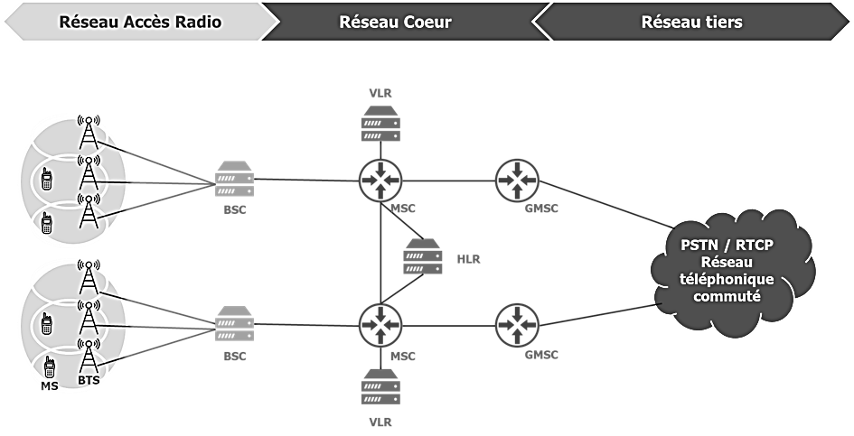
Problème2 (10 points) :
A
B
C
D
Figure 3 : Architecture du réseaux GSM

Code : | ETUDIANT(e)  Nom et Prénom : …………………………………………………...  Classe: …………………………………………………....................

Partie A (3.5 points) :
Dans une zone urbaine, un utilisateur téléphone en moyenne 18 minutes sur les 6 heures de pointe. On suppose qu'il y a 100 utilisateurs actifs dans la cellule et que les communications téléphoniques se déroulent d'une façon équirépartie :
- a. Calculer l’intensité du trafic total à écouler. (1 point)
……Intensité _{totale} = volume / durée observation
= nombre _{utilisateurs} * volume _{user}/ durée observation (0.5 point)
= 18 * 100 / 360 = 5 Erlang (0.5 point)
b. Calculer l’intensité du trafic autorisé par utilisateur dans cette cellule. (0.5 point)
… Intensité _{totale} = Intensité _{user} * nombre users (0.25 point)
… Intensité _{user} = 0.05 Erlang (0.25 point)… ……
- Pour une probabilité de blocage de 2%, donner le nombre des circuits par cellule. (1 point)
…Pb = 2 % , I=5Erlang , N= 10 circuits …………………………
- Dans une zone périurbaine, l’opérateur désire réduire le coût du réseau en diminuant le nombre de circuits à 7 circuits. Quel sera l’impact de cette réduction sur la qualité de service pour la même intensité du trafic. Justifier votre réponse en comparant les probabilités de blocage (1 point)
……N= 7 , I= 5 Erlang, Pb= 15 % (0.5 point)
- QoS dégradée (0.5 point)
Partie B (3 points) :
La figure 3 représente l’architecture d’un réseau GSM. L’abonné A du réseau GSM veut appeler un utilisateur du réseau fixe RTCP.
- En vous référant à la figure 3, citer les entités traversées afin d’assurer cet appel.
(1 point)
…… BTS -> BSC -> MSC -> GMSC …………………………………………
- Donner un exemple de communication entre deux abonnées (A, B, C et D) :(1 point)
a. Faisant appel au HLR
……( A ou B ) appelle ( C ou D ) (0.5 point)
b. Faisant appel au VLR seulement
(A appelle B) OU ( C appelle D ) …(0.5 point)…
- Préciser le type de commutation utilisé dans le cas où l’abonné A passe un appel téléphonique à l’abonné B. (0.5 point)
………commutation de circuit …………………………
- Préciser le type de signalisation utilisée dans le réseau GSM. (0.5 point)
NE RIEN ECRIRE

…………signalisation hors bande …………………………….
Partie C (3.5 points) :
On considère une station de base d’un réseau GSM. L’interface radio de cette station utilise une technique d’accès au support divisé en 16 porteuses. Pour chaque porteuse, la durée de la trame est de 4,615ms, et chaque trame est divisée en 8 intervalles de temps.
- Quelle est la technique d’accès multiple utilisée dans la partie radio du réseau GSM? (0.5 point)
…………FTDMA ………………………………………………………
- Si on suppose que chaque utilisateur occupe un slot de la trame, combien d’utilisateurs une cellule peut-elle contenir au maximum ? (0.5 point)
………16 * 8 = 128 utilisateurs ……………………………………………………
- Un client souhaite utiliser un service à 64 Kbit/s, combien faut-il occuper de slots sur chaque trame pour arriver à ce débit sachant que le débit total de la trame est de 96 Kbit/s. (1 point)
……1 trame : 8 IT = 96 kb/s
1 IT : 12 kbit /s
1 user : 64 kb/s => 64/12=5.33= 6 IT …
- On suppose que deux cellules se recouvrent partiellement de façon à éviter une coupure des communications.
  - Un mobile peut-il capter la même fréquence sur les deux cellules ? justifier (1 point)
……Non (0.25), deux cellules adjacentes n’utilisent pas la même fréquence (0.75)
b. Quand est ce que le mécanisme de handover est déclenché ? (0,5 point)
………Le handover se déclenche lorsqu’un utilisateur se déplace en cours de communication d’une cellule à une autre cellule = si il y a un changement de fréquence au cours d’une communication………………..
Annexe : 